**湘潭大学**

**实 验 报 告**

**课 程： 数据库原理**

**实验题目： 数据更新与完整性约束**

**学 院： 信息工程学院**

**班 级： 2017软件工程1班**

**学 号： 2016550813**

**姓 名： 朱琦**

**完成日期： 2019年6月7日**

### 一．实验目标

通过理论学习与实验设计，使自己具备如下能力：

1. 具备分析不同用户的特性，设计用户的数据需求方案并实施的能力。
2. 选用合适的数据库管理工具承担数据库系统的实施、运行、监控与维护工作的能力。

### 二．实验项目

### 1．为上面的三个表补充定义主码、外码(级联删除、级联修改)。

### ALTER TABLE countries ADD PRIMARY KEY(CID);

### 结果如下图。

### 

### ALTER TABLE dept ADD PRIMARY KEY(DEPTNO);

### ALTER TABLE dept ADD CONSTRAINT fk_dept FOREIGN KEY(CID) REFERENCES countries on delete cascade;

### 结果如下图。

### 

### ALTER TABLE emp ADD PRIMARY KEY(EMPNO);

### ALTER TABLE emp ADD CONSTRAINT fk_emp FOREIGN KEY(DEPTNO) REFERENCES dept on delete cascade;

### 结果如下图。

### 

### 2. 为上面的三个表补充定义check约束，请写出相应的SQL语句并执行：

1. **工资介于5000到100000之间**
2. **雇佣日期大于2000-01-01**
3. **工作类型的取值只能是： clerk,salesman,analyst,manager,president**

### ALTER TABLE emp ADD CONSTRAINT chk_sal CHECK(SAL BETWEEN 5000 AND 100000);

### 结果如下图。

### 

### ALTER TABLE emp ADD CONSTRAINT chk_hiredate CHECK(HIREDATE > to_date('2000-01-01','yyyy-mm-dd'));

### 结果如下图。

### 

### ALTER TABLE emp ADD CONSTRAINT chk_job CHECK(JOB in('clerk','salesman','analyst','manager','president'));

### 结果如下图。

### 

### 3. 公司与湘潭市达成协议，在湘潭市设立一个生产部门，部门编号为：50，部门名称为：PRODUCTION。请写出相应的SQL语句并执行。

**insert into dept values (50,'PRODUCTION', 'CN','湘潭',null,null);**

### 结果如下图。

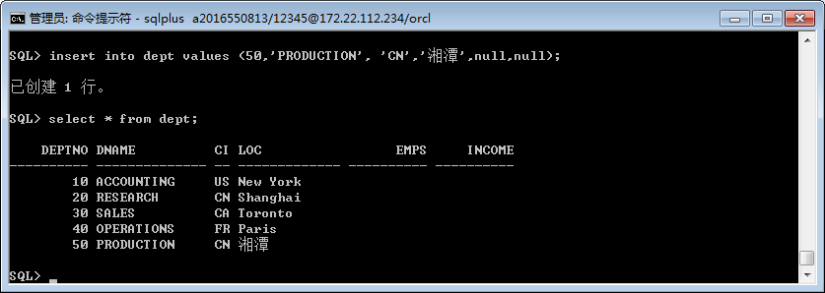

### 4. 2019年5月1日，公司决定聘请你担任PRODUCTION部门的经理（职工编号为'9'+你学号的最后3位数，如你的学号为201701020304，则职工编号为：9304，工资自定，没有佣金），并为你招聘了下列职工，开始创业。请写出相应的SQL语句并执行。

**insert into emp values (9813,'朱琦','manager',null,**

**to_date('2019-05-01','yyyy-mm-dd'),50000,0,50);**

### 结果如下图。

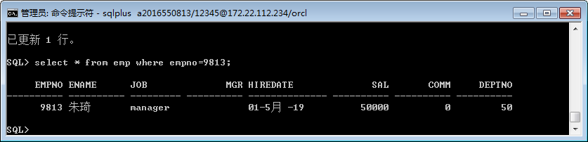

**insert into emp values (9001,'曹操','clerk',9813,**

**to_date('2019-05-06','yyyy-mm-dd'),30000,0,50);**

**insert into emp values (9002,'孙权','clerk',9813,**

**to_date('2019-05-06','yyyy-mm-dd'),30000,0,50);**

**insert into emp values (9003,'刘备','clerk',9813,**

**to_date('2019-05-06','yyyy-mm-dd'),13000,0,50);**

**insert into emp values (9004,'诸葛亮','clerk',9813,**

**to_date('2019-05-06','yyyy-mm-dd'),9500,0,50);**

### 结果如下图。

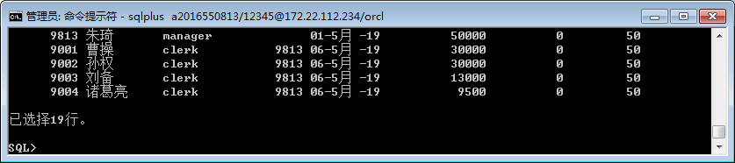

### 5. 为了扩大生产，2019年5月10日，公司将与你同姓的人都招聘到你的部门工作。待聘人员名单在视图“待聘人员”中。 要求：用临时编号作为职工编号，工作类型为“clerk”，工资15000。 请写出相应的SQL语句并执行。

**insert into emp (empno, ename, job, mgr, hiredate, sal, comm, deptno) select 临时编号, 姓名, 'clerk', 9813,to_date('2019-05-10','yyyy-mm-dd'), 15000, 0, 50 from 待聘人员 where 姓名 like '朱%';**

### 结果如下图。

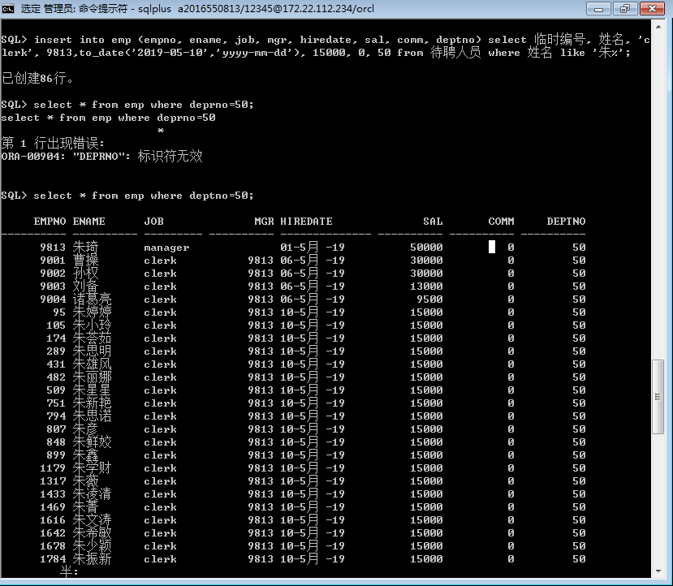

### 6. DEPT表中的部门人数、部门职工收入总和两列还没有填写。请写出相应的SQL语句并执行。说明：部门职工收入总和是职工工资与佣金的总和。

**update dept s set s.emps = (select count(*) from emp where deptno = s.deptno group by deptno );**

**update dept s set s.income = (select coalesce(sum(sal),0)+coalesce(sum(comm),0) from emp where deptno = s.deptno group by deptno);**

### 结果如下图。

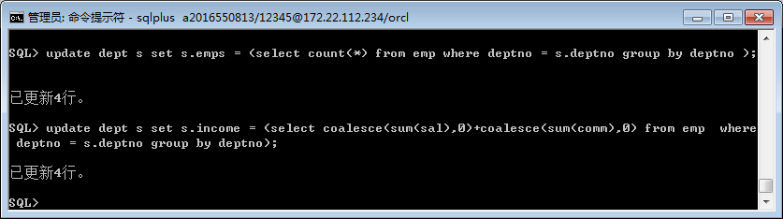

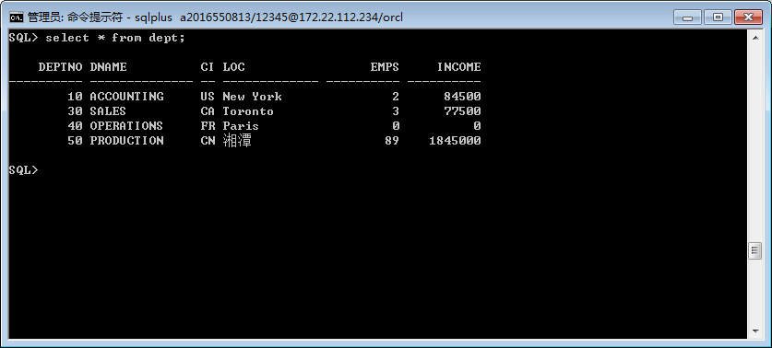

### 7. 删除20号部门，请写出相应的SQL语句并执行。

### delete from dept where deptno=20;

### 结果如下图。

### 

### 8. 删除工资低于15000的职工，请写出相应的SQL语句并执行。

### Delete from emp where sal < 15000;

### 结果如下图。

### 

### 9．所有职工的工资增加5000

**update emp set sal =sal + 5000;**

### 结果如下图。

### 

### 三．实验错误解决方案

问题一： ORA-00903问题

1、问题的出现

### 在实验项目2.9中所有职工的工资增加5000

，SQL语句如下：

### update table emp set sal =sal + 5000;

出现错误：

ORA-00903: 表名无效

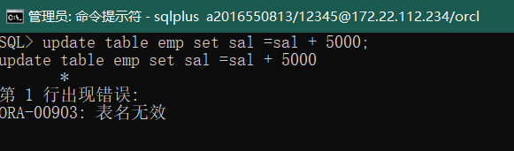

2、问题分析

错误出现在第1行，表明 “表名”有问题。语句中多了个table所以出错。

3、解决方案

### 解决方案如下：

**update emp set sal =sal + 5000;**

执行该语句后，更新成功，问题解决。

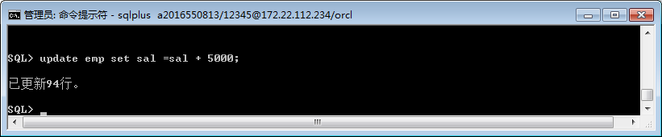

问题二：ORA-01861问题

1、问题的出现

在实验项目2.2b中补充定义check约束，雇佣日期大于2000-01-01

SQL语句如下：

**ALTER TABLE emp ADD CONSTRAINT chk_hiredate CHECK(HIREDATE > to_date('2000-01-01'));**

出现错误：

ORA-01861: 文字与格式字符串不匹配

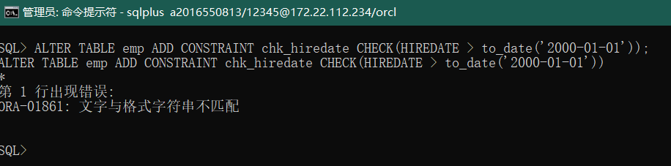

2、问题分析

错误出现在第1行，语句中少了日期格式输入所以出错。

3、解决方案

### 解决方案如下：

### ALTER TABLE emp ADD CONSTRAINT chk_hiredate CHECK(HIREDATE > to_date('2000-01-01','yyyy-mm-dd'));

执行该语句后，更新成功，问题解决。

